Proiectul didactic al lecției
Disciplina: Matematică
Clasa: a IX-a
Unitatea de conținut: Recapitulare finală
Numărul lecției în unitatea de conținut (conform proiectării didactice de lungă durată): 12/13
Subiectul lecției: Triunghiul. Proprietăți. Criteriile de asemănare a triunghiurilor. Relații metrice în triunghiul dreptunghic.
Durata lecției: 45 minute
Unități de competență:
VII.6.1. Recunoașterea triunghiurilor congruente și a cazurilor de congruență a triunghiurilor în contexte diverse;
VII.6.2. Reprezentarea prin desen a figurilor studiate și confecționarea din diferite materiale a figurilor geometrice și a relațiilor studiate;
VII.6.3. Transpunerea în limbaj specific geometriei a unor probleme, a unor situații problemă și rezolvarea problemelor obținute;
VII.6.4. Elaborarea planului de rezolvare a problemei referitoare la utilizarea metodei triunghiurilor congruente, a proprietăților triunghiurilor în contexte variate și rezolvarea problemei în conformitate cu planul;
VII.6.5. Aplicarea cazurilor de congruență a triunghiurilor în rezolvarea problemelor;
VII.6.6. Analiza și interpretarea rezultatelor obținute prin rezolvarea unor probleme practice cu referire la figurile geometrice și la unitățile de măsură studiate;
VII.6.7. Justificarea unui demers/ rezultat obținut sau indicat cu triunghiuri, recurgând la argumentări, demonstrații;
VII.6.8. Construirea unor secvențe simple de raționament deductiv;
VII.6.9. Investigarea valorii de adevăr a unei afirmații, propoziții, inclusiv cu ajutorul exemplelor, al contraexemplelor.
VIII.7.1. Identificarea în diverse situații și aplicarea terminologiei și a notațiilor aferente asemănării triunghiurilor;
VIII.7.2. Identificarea triunghiurilor asemenea în configurații geometrice reale și/sau modelate;
VIII.7.3. Stabilirea relației de asemănare dintre două triunghiuri prin diverse metode;
VIII.7.4. Aplicarea metodei asemănării triunghiurilor la rezolvarea unor probleme practice și/sau din diverse domenii;
VIII.7.5. Justificarea unui demers/ rezultat obținut sau indicat în contextul asemănării triunghiurilor, recurgând la argumentări, demonstrații;
VIII.7.6. Construirea unor secvențe simple de raționament deductiv;
VIII.7.7. Elaborarea planului de idei privind rezolvarea unor probleme practice, aplicând metoda triunghiurilor asemenea și rezolvarea problemei în conformitate cu planul elaborat.
VIII.7.8. Investigarea valorii de adevăr a unei afirmații, propoziții cu asemănarea triunghiurilor, inclusiv cu ajutorul exemplelor, al contraexemplelor, al demonstrației;
VIII.8.1. Recunoașterea și descrierea elementelor unui triunghi dreptunghic în configurații geometrice reale și/sau modelate;
VIII.8.2. Aplicarea relațiilor metrice într-un triunghi dreptunghic pentru determinarea unor elemente ale acestuia;
VIII.8.3. Identificarea și aplicarea în diverse contexte a terminologiei și a notațiilor aferente triunghiului dreptunghic și a relațiilor metrice studiate;
VIII.8.4. Justificarea unui demers/ rezultat obținut sau indicat cu relații metrice în triunghiul dreptunghic, recurgând la argumentări, demonstrații;
VIII.8.5. Construirea unor secvențe simple de raționament deductiv în contextul relațiilor metrice în triunghiul dreptunghic;
VIII.8.6. Calcularea și utilizarea în diverse domenii ale valorilor sinusului, ale cosinusului, ale tangentei și ale cotangentei unghiului de 30⁰; 45⁰;60⁰;
VIII.8.7. Extrapolarea relațiilor metrice studiate și a elementelor de trigonometrie pentru rezolvarea problemelor din diverse domenii;
VIII.8.8. Inițierea și realizarea unor investigații/explorări utilizând achizițiile matematice referitoare la triunghiurile dreptunghice, inclusiv în domeniul antreprenorial.
IX.7.1. Identificarea și aplicarea în diverse contexte a terminologiei aferente noțiunii de arie și de calcul al ariilor figurilor;
IX.7.2. Recunoașterea în diverse contexte și utilizarea formulelor de calcul al ariilor triunghiului, ale patrulaterelor, ale discului în rezolvarea problemelor;
IX.7.3. Utilizarea formulelor de calcul al ariilor figurilor geometrice studiate în rezolvarea problemelor, a situațiilor-problemă din diferite domenii (fizică, tehnică, construcții);
IX.7.4. Calcularea ariilor în situații reale și/sau modelate;
IX.7.5. Elaborarea planului de rezolvare a problemei referitoare la calculul ariilor în contexte variate și rezolvarea problemei în conformitate cu planul;
IX.7.6. Investigarea valorii de adevăr a unei afirmații, a unei propoziții referitoare la arii;
IX.7.7. Justificarea unui demers /rezultat, obținut sau indicat, cu arii ale figurilor geometrice studiate, recurgând la argumentări, demonstrații.

Obiectivele lecției: La finele lecției, elevii vor fi capabili:
O.1. – Să transpună în limbaj specific geometriei a unor probleme, a unor situații problemă;
O.2. – Să elaboreze planul de rezolvare a problemei referitoare triunghiuri la proprietățile triunghiurilor în contexte variate și să rezolve problema în conformitate cu planul;
O.3. – Să construiască unele secvențe simple de raționament deductiv;
O.4. – Să recunoască și să descrie elementele unui triunghi dreptunghic în configurații geometrice reale și/sau modelate;
O.5. – Să calculeze și să utilizeze în diverse domenii valorile sinusului, ale cosinusului, ale tangentei și ale cotangentei unghiului de 30⁰; 45⁰;60⁰;
O.6. – Să extrapoleze relațiile metrice studiate și a elementelor de trigonometrie pentru rezolvarea problemelor din diverse domenii;
O.7. – Să utilizeze formulele de calcul al ariilor figurilor geometrice studiate în rezolvarea problemelor, a situațiilor-problemă din diferite domenii (fizică, tehnică, construcții);
O.8. – Să investigheze valoarea de adevăr a unei afirmații, a unei propoziții referitoare la triunghiuri și propietățile acestora;
O.9. – Să manifeste independență în gândire și acțiune privind aplicarea în rezolvări de probleme cu triunghiuri și proprietățile acestora.
Tipul lecției: Lecție de formare a capacităților de înțelegere a cunoștințelor.
Tehnologii didactice:
- Forme:
- frontală;
- individual.
- Metode:
- metoda exercițiului;
- algoritmizarea;
- explicația;
- demonstrația.
- Mijloace de învățământ:
- I. Achiri, A. Braicov, O. Șpuntenco. Matematică. Manual. Clasa a VII-a. Editura Prut Internațional. Chișinău, 2023;
- I. Achiri, A. Braicov, O. Șpuntenco. Matematică. Manual. Clasa a VIII-a. Editura Prut Internațional. Chișinău, 2023;
- I. Achiri, A. Braicov, O. Șpuntenco. Matematică. Manual. Clasa a XI-a. Editura Prut Internațional. Chișinău, 2024;
- Computerul;
- Proiectorul sau tabla interactivă;
- Fișa cu probleme, posterul cu sarcini.
Evaluarea: evaluare reciprocă; produse: problemă rezolvată, răspuns oral, exercițiu rezolvat.

Scenariul lecției
Etapele activității didactice | Obiective | Demers acțional al lecției | Timp  (în minute) | Tehnologia realizării  (Metodă/Formă de activitate/Resurse)
Evocare | O.1.  O.2.  O.3.  O.4.  O.5.  O.6.  O.7.  O.8.  O.9. | Momentul organizatoric. Captarea inițială a atenției elevilor.  Verificarea temei pentru acasă:  Răspuns: pag. 34: ex. 1, 2 pag. 25; ex. 3-8 pag. 26; ex. 9-19 pag.27; ex. 20-34 pag. 28; ex. 15-17 pag. 29.  Întrebări deschise:  1. Ce reprezintă triunghiul? 2. Cum se clasifică triunghiurile? 3. Ce linii importante în triunghiuri cunoașteți? 4. Ce proprietăți ale liniilor importante în triunghiuri cunoașteți? 5. Care sunt criteriile de congruență a triunghiurilor? 6. Care sunt criteriile de asemănare a triunghiurilor? 7. În ce constă Teorema lui Thales? 8. Formulați teorema fundamentală de asemănare a triunghiurilor. 9. Care este proprietatea bisectoarei? 10. Care este proprietatea liniei mijlocii? 11. În ce constă teorema înălțimii? 12. Formulați teorema catetei. 13. Care este teorema lui Pitagora? 14. Care este proprietatea unghiului de 30⁰? 15. Ce elemente de trigonometrie ați studiat? 16. Ce arii ale triunghiurilor cunoașteți?  Anunțarea temei lecției: Triunghiul. Proprietăți. Criteriile de asemănare a triunghiurilor. Relații metrice în triunghiul dreptunghic.  Anunțarea obiectivelor. | 2  5  2 | Frontală  Calculator  Răspuns oral  Frontală  Calculator
Reflecție | O.3.  O.8.  O.2.  O.1.  O.2.  O.1.  O.2.  O.9.  O.4.  O.6.  O.4.  O.6.  O.5.  O.3.  O.6.  O.7.  O.2.  O.6.  O.7.  O.3.  O.8.  O.2.  O.1.  O.2.  O.1.  O.2.  O.9.  O.4.  O.6.  O.4.  O.6.  O.5.  O.3.  O.6.  O.7.  O.2.  O.6.  O.7.  O.1.  O.2.  O.3.  O.4.  O.5.  O.6.  O.7.  O.8.  O.9. | Sarcina nr. 1: Completați caseta astfel încât propoziția obținută să fie adevărată: „Dacă $∆ABC≡∆MNP$ și $m\left(<A\right)={50}^{0}, m\left(<B\right)={70}^{0}$, atunci $m\left(<N\right)=\left[\right]$” (Răspuns: ${70}^{0}$.)  Sarcina nr. 2: Fie $∆ABC$ isoscel cu $\left[AB\right]≡\left[AC\right]$. Pe latura $AB$ se consideră punctul M, iar pe latura AC se consideră punctul N astfel încât $m\left(<BNC\right)=m\left(<CMB\right)={90}^{0}$. Demonstrați că $\left[CM\right]≡\left[BN\right]$.  Sarcina nr. 3: Fie triunghiul echilateral $ABC$ cu lungimea înălțimii egală cu 12 cm. Fie punctul M ortocentrul triunghiului ABC. Aflați lungimea bisectoarei unghiului AMB a triunghiului AMB. (Răspuns: 6 cm.)  Sarcina nr. 4: În triunghiul ABC, $M∈\left(AB\right), N∈(AC)$, astfel încât $MN\left\|BC\right.$, iar $AM=5 cm, AB=30 cm$ și $AN=7 cm$. Calculați lungimea segmentului $\left[NC\right]$  (Răspuns: $36 cm$.)  Sarcina nr. 5: În triunghiul ABC dreptunghic în A, se știe că $\left[AH\right]$ este înălțime, $CH=4 cm, HB=9 cm$. Completați caseta cu un număr, astfel încât propoziția obținută să fie adevărată: $AH=\left[\right]cm$. (Răspuns: 6 cm.)  Sarcina nr. 6: Aflați lungimea înălțimii $\left[AE\right]$ a unui triunghi isoscel ABC cu baza $BC=18 cm$ și laturile laterale $AB=AC=15 cm$. (Răspuns: $12$ cm.)  Sarcina nr. 7: În triunghiul arbitrar ABC se știe că $\left[AH\right]$este înălțime, iar $AC=16 cm, m\left(<B\right)={30}^{0}, m\left(<C\right)={45}^{0}$. Calculați lungimea înălțimii $\left[AH\right]$ și perimetrul triunghiului ABC. (Răspuns: $2\sqrt{2} cm;\left(6\sqrt{2}+2\sqrt{6}+16\right)cm$.)  Sarcina nr. 8: Fie triunghiul ABC dreptunghic în B. Înălțimea BD împarte ipotenuza în segmentele $CD=18 cm$ și $AD=2 cm$. Calculați aria triunghiului ABC. (Răspuns: $120 {cm}^{2}$.)  Sarcina nr. 9: Lungimea bazei BC a triunghiului isoscel ABC este egală cu 24 cm. Perimetrul triunghiului este egal cu 50 cm. Determinați aria triunghiului ABC. (Răspuns: $120 {cm}^{2}$.)  Evaluare:  Sarcina nr. 10: Completați caseta astfel încât propoziția obținută să fie adevărată: „Dacă $∆ABC≡∆NMP$ și $m\left(<A\right)={60}^{0}, m\left(<B\right)={50}^{0}$, atunci $m\left(<M\right)=\left[\right]$” (Răspuns: ${50}^{0}$.)  Sarcina nr. 11: Fie $∆ABC$ isoscel cu $\left[AB\right]≡\left[AC\right]$. Pe latura $AB$ se consideră punctul M, iar pe latura AC se consideră punctul N astfel încât $m\left(<BNC\right)=m\left(<CMB\right)={90}^{0}$. Demonstrați că $\left[CM\right]≡\left[BN\right]$.  Sarcina nr. 12: Fie triunghiul echilateral $ABC$ cu lungimea înălțimii egală cu 18 cm. Fie punctul M ortocentrul triunghiului ABC. Aflați lungimea bisectoarei unghiului AMB a triunghiului AMB. (Răspuns: 9 cm.)  Sarcina nr. 13: În triunghiul ABC, $E∈\left(AB\right), F∈(AC)$, astfel încât $EF\left\|BC\right.$, iar $EB=6 cm, AB=18 cm$ și $AF=8 cm$. Calculați lungimea segmentului $\left[FC\right]$. (Răspuns: $4 cm$.)  Sarcina nr. 14: În triunghiul ABC dreptunghic în A, se știe că $\left[AH\right]$ este înălțime, $CH=2 cm, HB=8 cm$. Completați caseta cu un număr, astfel încât propoziția obținută să fie adevărată: $AH=\left[\right]cm$. (Răspuns: 4 cm.)  Sarcina nr. 15: Aflați lungimea bazei $\left[BC\right]$ a unui triunghi isoscel ABC cu înălțimea $AE=12 cm$ și laturile laterale $AB=AC=20 cm$. (Răspuns:$10$cm.)  Sarcina nr. 16: În triunghiul arbitrar ABC se știe că $\left[AH\right]$este înălțime, iar $AC=12 cm, m\left(<B\right)={45}^{0}, m\left(<C\right)={60}^{0}$. Calculați lungimea înălțimii $\left[AH\right]$ și perimetrul triunghiului ABC. (Răspuns: $6\sqrt{3} cm;\left(6\sqrt{3}+6\sqrt{6}+18\right)cm$.)  Sarcina nr. 17: Fie triunghiul ABC dreptunghic în B. Înălțimea BD împarte ipotenuza în segmentele $CD=9 cm$ și $AD=4 cm$. Calculați aria triunghiului ABC. (Răspuns: $78 {cm}^{2}$.)  Sarcina nr. 18: Lungimea bazei BC a triunghiului isoscel ABC este egală cu 10 cm. Perimetrul triunghiului este egal cu 32 cm. Determinați aria triunghiului ABC. (Răspuns: $20\sqrt{6} {cm}^{2}$.)  Se efectuează exercițiile propuse și se verifică cu răspunsurile de la tablă.  Bilanțul lecției:  Cantitativ: Ce am realizat astăzi la lecție? Ce reprezintă triunghiul? Cum se clasifică triunghiurile? Ce linii importante în triunghiuri cunoașteți? Ce proprietăți ale liniilor importante în triunghiuri cunoașteți? Care sunt criteriile de congruență a triunghiurilor? Care sunt criteriile de asemănare a triunghiurilor? În ce constă Teorema lui Thales? Formulați teorema fundamentală de asemănare a triunghiurilor. Care este proprietatea bisectoarei? Care este proprietatea liniei mijlocii? În ce constă teorema înălțimii? Formulați teorema catetei. Care este teorema lui Pitagora? Care este proprietatea unghiului de 30⁰? Ce elemente de trigonometrie ați studiat? Ce arii ale triunghiurilor cunoașteți? Calitativ: Se determină care obiective au fost realizate la lecție. Se formulează concluzii privind activitatea clasei de elevi în ansamblu și a unor elevi în particular. | 13  16  5 | Demonstrația  Explicația  Metoda exercițiului  Algoritmizarea  Evaluare reciprocă  Individual  Metoda exercițiului  Algoritmizarea  Tabla interactivă  Frontală  Răspunsul oral  Frontală  Răspunsul oral
Extindere/extensie |  | Pregătire pentru examenul de absolvire a gimnaziului (anexa nr. 2; nr. 3)  Tema pentru acasă:  De repetat Capitolul 2. pag. 117-129: Triunghiuri congruente.; Capitolul 4. pag. 150-172: Proprietăți ale triunghiurilor. (manual clasa a VII-a); Capitolul 3. pag. 132-142: Asemănarea triunghiului.; Capitolul 4. pag. 143-153: Relații metrice în triunghiul dreptunghic. (manual clasa a VIII-a); Tema 3. pag. 133-134: Aria triunghiului. (manual clasa a IX-a); De rezolvat ex. 1, 2, 4, 5 pag. 30; ex. 8, 9, 12 pag. 31; ex. 16 pag. 32 (Programa pentru examenul de gimnaziu: Matematica) (Anexa nr. 1) | 2 | Metoda exercițiului


Anexa nr .1. Programa pentru examenul de gimnaziu: Matematica.
https://ance.gov.md/sites/default/files/09_programa_de_examen_matematica_ro.pdf

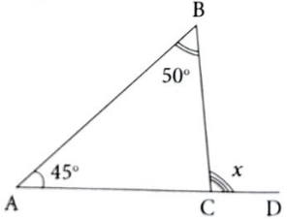
Anexa nr .2. Culegere de exerciții și probleme preparatorii pentru examenul de absolvire a gimnaziului.

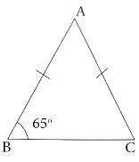
1. În desenul alăturat, ABC este un triunghi isoscel cu baza BC și $m\left(<ABC\right)={65}^{0}$. Scrieți în casetă măsura în grade a unghiului BAC.
$m\left(<BAC\right)=\left[\right]$.
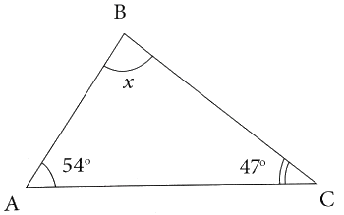
2. În desenul alăturat, ABC este un triunghi. Utilizând datele din desen, scrieți în casetă măsura în grade a unghiului ABC.
$m\left(<ABC\right)=\left[\right]$.
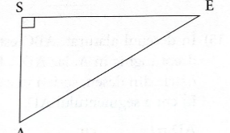
3. În triunghiul ASE, $m\left(<S\right)={90}^{0}$, $SA=6 cm, AE=10 cm$. Completați caseta cu un număr, astfel încât propoziția obținută să fie adevărată
$\sin\left(<A\right)=\left[\right]$.
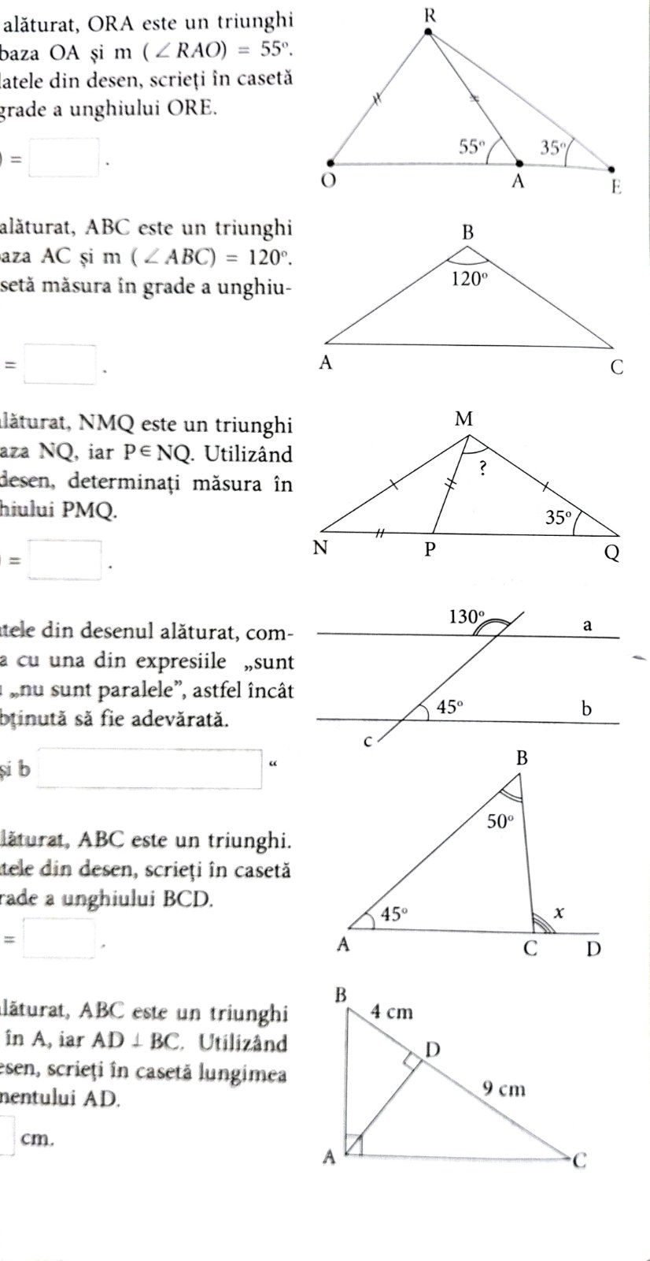
4. În desenul alăturat, ORA este un triunghi isoscel cu baza OA și
$m\left(<RAO\right)={55}^{0}$. Utilizând datele din desen, scrieți în casetă măsura în grade a unghiului ORE.
$m\left(<ORE\right)=\left[\right]$.
5. În desenul alăturat, ABC este un triunghi isoscel cu baza AC și $m\left(<ABC\right)={120}^{0}$. Utilizând datele din desen, scrieți în casetă măsura în grade a unghiului BAC.
$m\left(<BAC\right)=\left[\right]$.
6. În desenul alăturat, MNQ este un triunghi isoscel cu baza NQ, iar $P∈NQ$. Utilizând datele din desen, scrieți în casetă măsura în grade unghiului PMQ. $m\left(<PMQ\right)=\left[\right]$.
7. În desenul alăturat, ABC este un triunghi. Utilizând datele din desen, scrieți în casetă măsura în grade a unghiului BCD.
$m\left(<BCD\right)=\left[\right]$.
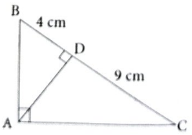
8. În desenul alăturat, ABC este un triunghi dreptunghic în A, iar $AD⊥BC$. Utilizând datele din desen, scrieți în casetă lungimea în cm a segmentului AD. $AD=\left[\right]cm$.
9. Aflați măsura unghiului obtuz format la intersecția unei înălțimi și a unei mediane într-un triunghi echilateral.
10. Înălțimea unui triunghi echilateral este de 15 cm. Aflați distanța de la punctul egal depărtat de laturile triunghiului până la aceste laturi.
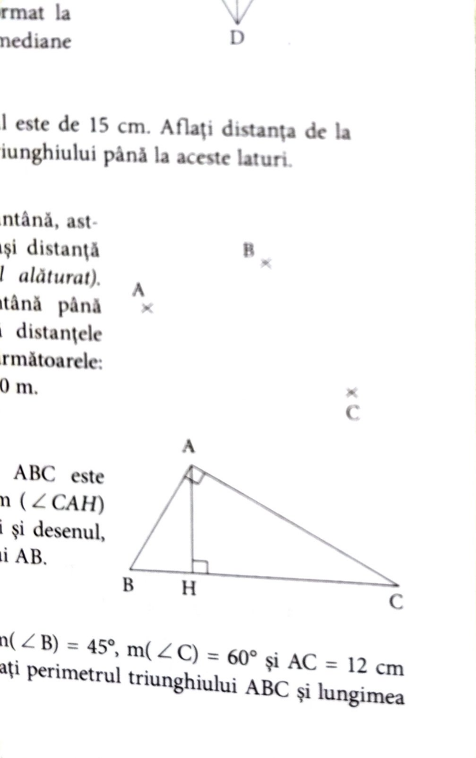
11. Trei vecini au hotărât să sape o fântână, astfel încât ea să fie situată la aceeași distanță de la fiecare casă (vezi desenul alăturat). Determinați distanța de la fântână până la fiecare casă, dacă se știe că distanțele dintre casele vecinilor sunt următoarele: $AB=30 m,$
$AC=50 m$ și $BC=40 m$.
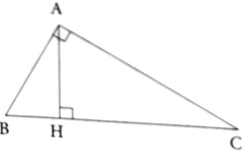
12. În desenul alăturat, ABC este un triunghi dreptunghic în A,
$HC=3 cm, m\left(<CAH\right)={60}^{0}$: Utilizând datele problemei și desenul, determinați lungimea segmentului AB.
13. În triunghiul arbitrar ABC cu $m\left(<B\right)={45}^{0}, m\left(<B\right)={60}^{0}$ și $AC=12 cm$ este dusă înălțimea $\left[AH\right]$. Calculați perimetrul triunghiului ABC și lungimea înălțimii AH.
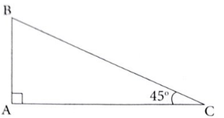
14. În desenul alăturat, ABC este un triunghi dreptunghic în A, în care
$m\left(<BCA\right)={30}^{0}$ și mediana AM de 6 cm. Aflați aria triunghiului ABC.
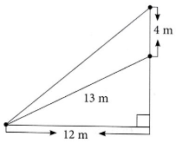
15. Stâlpul perpendicular pe pământ este legat de la un țăruș cu două sârme, așa cum este arătat pe desen. Folosind datele din desen, calculați lungimea celei mai lungi sârme.
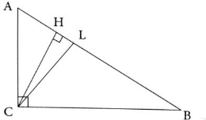
16. În triunghiul ABC, $m\left(<ACB\right)={90}^{0}$, $m\left(<ABC\right)={27}^{0}$. Din vârful C sunt trasate bisectoarea $\left[CL\right]$ și înălțimea $\left[CH\right]$. Calculați $m\left(<HCL\right)$.
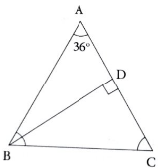
17. În triunghiul isoscel ABC cu baza BC, $\left[BD\right]$ este înălțime. Punctul D împarte latura $\left[AC\right]$ în două segmente, astfel încât $CD=2cm$ și $AD=8 cm$. Calculați perimetrul triunghiului ABC.
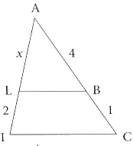
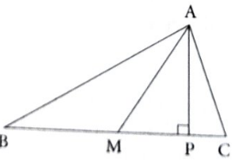
18. Fie triunghiul ascuțitunghic ABC, în care $BC=24 cm$. Lungimea medianei AM este egală cu 17 cm, iar lungimea înălțimii AP este egală cu 15 cm. Determinați lungimea laturii AB.
19. În desenul alăturat este reprezentat triunghiul AIC și $LB\left\|IC\right.$, $AB=4 cm, BC=1 cm$și $LI=2 cm$. Scrieți în casetă lungime segmentului LA. $LA=\left[\right]$.
20. O dreaptă, paralelă cu latura AB a triunghiului ABC, intersectează latura AC în punctul M, iar BC în punctul N. Se știe că $AB = 15 cm, MN=6 cm, AM=3 cm$. Calculați lungimea laturii AC.
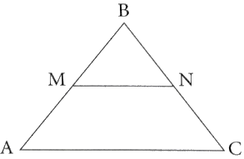
21. În desenul alăturat este reprezentat triunghiul echilateral ABC, în care lungimea liniei mijlocii MN este egală cu 2 cm. Scrieți în casetă perimetrul triunghiului ABC.
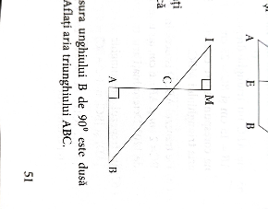
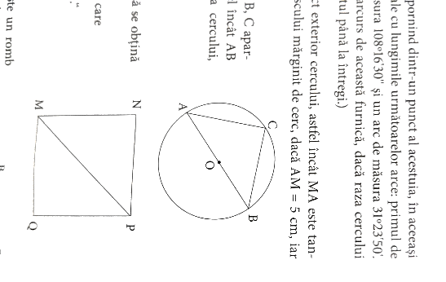
22. În desenul alăturat punctele A, B, C aparțin cercului de centru O, astfel încât AB este diametru. Aflați lungimea cercului dacă
$AB = BC = 10 cm$.
23. În desenul alăturat $AB\left\|IM\right.$. Calculați aria triunghiului ICM, dacă se știe că $IM= 8 cm, AM=6 cm, AB= 16 cm$.
24. În triunghiul dreptunghic ABC cu măsura unghiului B de $90°$ este dusă înălțimea BD. $CD =18 cm, AD =2 cm$. Aflați aria triunghiului ABC.
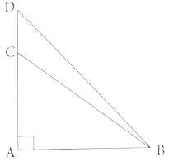
25. În figura alăturată punctele A, C, D sunt coliniare. Aria triunghiului ABC este egal cu 24 cm², aria triunghiului ABD este egal cu 40 cm² și $AB=8 cm$. Determinați lungimea segmentului CD.
26. În triunghi isoscel cu baza AC este construită înălțimea AH. $BH=5 cm, HC=8 cm$. Calculați aria triunghiului ABC.
27. Fie triunghiul dreptunghic EFG, în care ipotenuza EF are lungimea egală cu 10 cm și formează cu cateta GF un unghi de 30°. Determinați aria triunghiului EFG.
28. Piciorul înălțimii BH a triunghiului ABC, dreptunghic în B, împarte ipotenuza segmentele $AH=8 cm$ și $HC=18 cm$. Determinați aria triunghiului ABC.
29. Un triunghi dreptunghic are o catetă de 15 cm și ipotenuza de 17 cm. Aflați: a) perimetrul triunghiului; b) lungimile proiecțiilor catetelor pe ipotenuză; c) lungimea înălțimii din vârful unghiului drept.
30. Fie ABC un triunghi dreptunghic în A cu AB=15 cm și BC=25 cm. BM este mediana corespunzătoare catetei AC. Determinați aria triunghiului MBC.

Anexa nr .3. Exerciții și probleme din testele pentru examenul de absolvire a gimnaziului.
Nivel mediu:
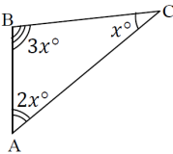  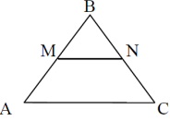  1. Testul nr. 1 (2015) – În desenul alăturat este reprezentat triunghiul echilateral ABC, în care lungimea liniei mijlocii MN este egală cu 1 cm. Scrieți în casetă perimetrul triunghiului ABC. $P_{ABC}=\left[\right]cm$.  2. Sesiunea de bază (2015) – În desenul alăturat este reprezentat triunghiul ABC. Utilizând datele din desen, determinați și scrieți în casetă valoarea lui x. $x=\left[\right]$  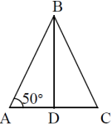  3. Sesiunea suplimentară (2015) – În desenul alăturat, ABC este un triunghi isoscel, în care $\left[AB\right]≡\left[BC\right]$, BD este înălțime și  $m\left(<BAC\right)={50}^{0}$. Scrieți în casetă măsura unghiului DBC. $m\left(<DBC\right)={\left[\right]}^{0}$.  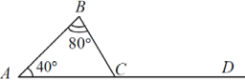  4. Testul nr. 1 (2016) – În desenul alăturat este reprezentat triunghiul ABC, în care  $m\left(<A\right)={50}^{0}$ și  $m\left(<B\right)={80}^{0}$. Scrieți în casetă măsura unghiului BCD exterior triunghiului ABC. $m\left(<BCD\right)={\left[\right]}^{0}$  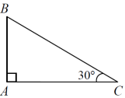  5. Pretestare (2016) – În desenul alăturat, ABC este un triunghi dreptunghic în A cu $BC=8 cm$ și $m\left(<BCA\right)={30}^{0}$. Scrieți în casetă lungimea catetei AB. $AB=\left[\right] cm$.  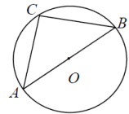  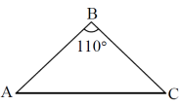  6. Sesiunea suplimentară (2016) – În desenul alăturat este reprezentat triunghiul isoscel ABC, în care $AB=BC$ și $m\left(ABC\right)={110}^{0}$. Scrieți în casetă măsura în grade a unghiului BAC. $m\left(BAC\right)={\left[\right]}^{0}$  7. Testul nr. 1 (2017) – În desenul alăturat, punctele A, B, C aparțin cercului de centru O, astfel încât AB este diametru și $AC=BC$. Scrieți în casetă măsura în grade a unghiului ABC. $m\left(ABC\right)=\left[\right]$  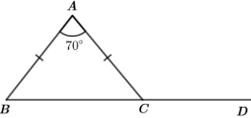  15. Testul nr. 2 (2021) – În desenul alăturat ABC este un triunghi, în care $AB=AC, m(<BAC)={70}^{0}$. Scrieți în casetă măsura în grade a unghiului ACD exterior triunghiului ABC. $m\left(<ACD\right)=\left[\right]$.  16. Sesiunea de bază (2021) – În desenul M, N, P sunt mijlocurile laturilor AB, BC, AC, respectiv, ale triunghiului echilateral ABC. Scrieți în casetă perimetrul triunghiului MNP, dacă se cunoaște că $AB=6 cm$. $P_{MNP}=\left[\right]cm$.  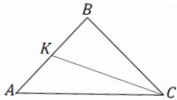  17. Testul nr. 1 (2022) – În desenul alăturat este reprezentat triunghiul ABC, în care $AB=BC,m\left(ABC\right)={100}^{0}$, iar CK este bisectoare. Scrieți în casetă măsura în grade a unghiului ACK. $m\left(ACK\right)=\left[\right]$. | 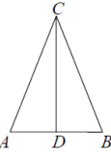  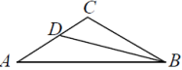  8. Testul nr. 2 (2017) – În desenul alăturat este reprezentat triunghiul ABC, în care $AC=CB$ și $m\left(CAB\right)={40}^{0}$, iar BD este bisectoare. Scrieți în casetă măsura în grade a unghiului DBC. $m\left(DBC\right)={\left[\right]}^{0}$.  9. Pretestare (2017) – În desenul alăturat ABC este un triunghi, în care $AC=CB, AB=10 cm$, iar CD este bisectoare. Scrieți în casetă lungimea segmentului AD. $AD=\left[\right]cm$  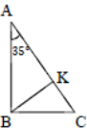  10. Sesiunea de bază (2017) – În desenul alăturat este reprezentat triunghiul dreptunghic ABC, în care $m\left(ABC\right)={90}^{0}, m\left(BAC\right)={35}^{0}$, iar BK este înălțime. Scrieți în casetă măsura în grade a unghiului KBC. $m\left(KBC\right)={\left[\right]}^{0}$.  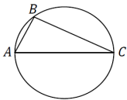  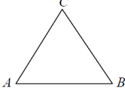  11. Sesiunea suplimentară (2017) – În desenul alăturat este reprezentat triunghiul ABC, în care $m\left(A\right)=m\left(B\right)={60}^{0}$ și $BC=5 cm$. Scrieți în casetă perimetrul triunghiului ABC.  $P_{ABC}=\left[\right]cm$.  12. Testul nr. 2 (2019) – În desenul alăturat punctele A, B și C aparțin unui cerc, iar AC este diametru. Scrieți în casetă măsura în grade a unghiului ABC. $m\left(ABC\right)=\left[\right]$.  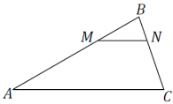  13. Pretestare (2019) – În desenul alăturat este reprezentat triunghiul ABC, în care $MN\left\|AC\right., M∈\left(AB\right), N∈\left(BC\right),$  $MB=2 cm, BN=1 cm, NC=3 cm$. Scrieți în casetă lungimea segmentului AM. $AM=\left[\right]cm$.  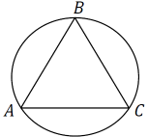  14. Sesiunea suplimentară (2019) – În desenul alăturat punctele A, B și C aparțin unui cerc, astfel încât triunghiul ABC este echilateral. Scrieți în casetă măsura în grade a arcului mic AB. $m\left(\hat{AB}\right)=\left[\right]$.  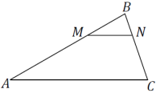  18. Pretestare (2022) – În desenul alăturat este reprezentat triunghiul ABC, în care $MN\left\|AC\right., M∈\left(AB\right), N∈\left(BC\right),$  $MB=2 cm, BN=2 cm, NC=4 cm$. Scrieți în casetă lungimea segmentului AB. $AB=\left[\right]cm$.  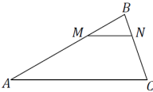  19. Pretestare (2024) – În desenul alăturat este reprezentat triunghiul ABC, în care $MN\left\|AC\right., M∈\left(AB\right), N∈\left(BC\right),$  $BC=12 cm, NC=8 cm, BM=5 cm$. Scrieți în casetă lungimile segmentelor BN și AM. a) $BN=\left[\right]cm$; b) $AM=\left[\right]cm$.  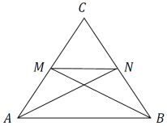  20. Sesiunea suplimentară (2024) – În triunghiul echilateral ABC, AN și BM sunt mediane, iar $MN=2 cm$. Scrieți în casete lungimea laturii AB și lungimea segmentului CM. a) $AB=\left[\right]cm$; b) $CM=\left[\right]cm$
Nivel avansat:
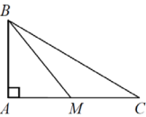  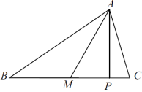  1. Pretestare (2015) – Fie triunghiul ascuțitunghic ABC, în care $BC=8 cm$. Lungimea medianei AM este egală cu 5 cm, iar lungimea înălțimii AP este egală cu 4 cm. Determinați lungimea laturii AB.  2. Testul nr. 2 (2016) – Fie ABC un triunghi dreptunghic în A cu $AB=6 cm$ și $BC=10 cm$. BM este mediana corespunzătoare catetei AC. Determinați aria triunghiului MBC.  3. Sesiunea de bază (2016) – Lungimea bazei AC a triunghiului isoscel ABC este egală cu 24 cm. Perimetrul triunghiului este egal cu 50 cm. Determinați lungimea înălțimii corespunzătoare bazei AC.  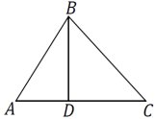  8. Sesiunea de bază (2019) – Fie triunghiul ascuțitunghic ABC, în care $AB=13 cm,$ $m\left(<ACB\right)={45}^{0}$ și $AD=5 cm$, unde D este piciorul înălțimii BD. Determinați lungimea laturii AC.  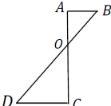  9. Testul nr. 1 (2021) – În desenul alăturat sunt reprezentate punctele A, B, C, D, astfel încât $AB\left\|CD\right.$ și $AC⊥DC$, iar O este punctul de intersecție a dreptelor BD și AC. Determinați lungimea segmentului CD, dacă se cunoaște că $AO=3cm, OB=5 cm, OC=9 cm$.  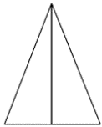  10. Pretestare (2021) – Perimetrul unui triunghi isoscel este egal cu 20 dm. Determinați lungimea înălțimii corespunzătoare bazei, dacă lungimea uneia dintre laturile congruente este de 2 ori mai mare decât lungimea bazei.  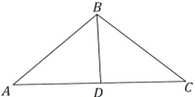  11. Sesiunea suplimentară (2021) – Fie triunghiul isoscel ABC, în care baza AC este de 24 cm, iar înălțimea BD este de 5 cm. Determinați perimetrul triunghiului ABC. | 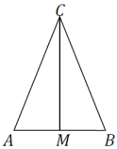  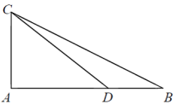  4. Testul nr. 1 (2017) – Fie ABC un triunghi dreptunghic, în care  $m\left(<A\right)={90}^{0}, AC=9cm;BC=15cm$. Pe cateta AB se consideră punctul D, astfel încât $AD=2DB$. Determinați aria triunghiului ADC.  5. Pretestare (2018) – Pretestare (2018) – Fie ABC un triunghi isoscel, în care $AC=CB=10 cm$. Determinați aria triunghiului ABC, dacă lungimea medianei CM este egală cu 8 cm.  6. Sesiunea de bază (2018) – Linia mijlocie a unui triunghi echilateral este de 3 cm. Determinați lungimea înălțimii triunghiului.  7. Pretestare (2019) – Fie ABC un triunghi dreptunghic, în care $m\left(<B\right)={90}^{0},$iar $m\left(<C\right)=2∙m(<A)$. Determinați aria triunghiului ABC, dacă $BC=2 cm$  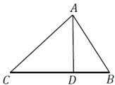  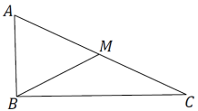  12. Sesiunea de bază (2022) – În triunghiul ABC, înălțimea AD este de 4 cm, iar  $m\left(<ACB\right)={45}^{0}$. Determinați perimetrul triunghiului ABC, dacă se cunoaște că  $BD=3 cm$.  13. Testul nr. 2 (2023) – Fie triunghiul dreptunghic ABC, în care $AB=6 cm,$  $BC=8 cm$, iar $m\left(<ABC\right)={60}^{0}$, iar BM este mediană. Determinați perimetrul triunghiului BMC.  14. Sesiunea de bază (2023) – Fie triunghiul isoscel ABC, baza AC este de 24 cm, iar înălțimea corespunzătoare bazei AC este de 5 cm. Determinați perimetrul triunghiului ABC.  15. Sesiunea de bază (2024) – Într-un triunghi isoscel, unghiul de la bază este de ${30}^{0}$, iar înălțimea corespunzătoare bazei este de 1 cm. Determinați aria triunghiului

